A ideia inicial para o software desktop era a dele ser uma plataforma que fosse comprada por escolas através de parcerias entre elas e a plataforma. Ele seria um programa para testar o conhecimento dos alunos sobre os conteúdos passados pelos professores, e como o objetivo do software é treinamento para vestibulares, todas as questões seriam baseadas em perguntas de vestibulares como o ENEM.

A tela principal do software conta com um sistema de login onde o usuário poderá colocar seu login, o seu CE (código escolar) que é a maneira dele se identificar como um aluno de uma escola parceira, e sua senha, conforme a Figura 43. Após apresentar todas essas informações ele poderá fazer o login no software.

Figura 43. Tela de login

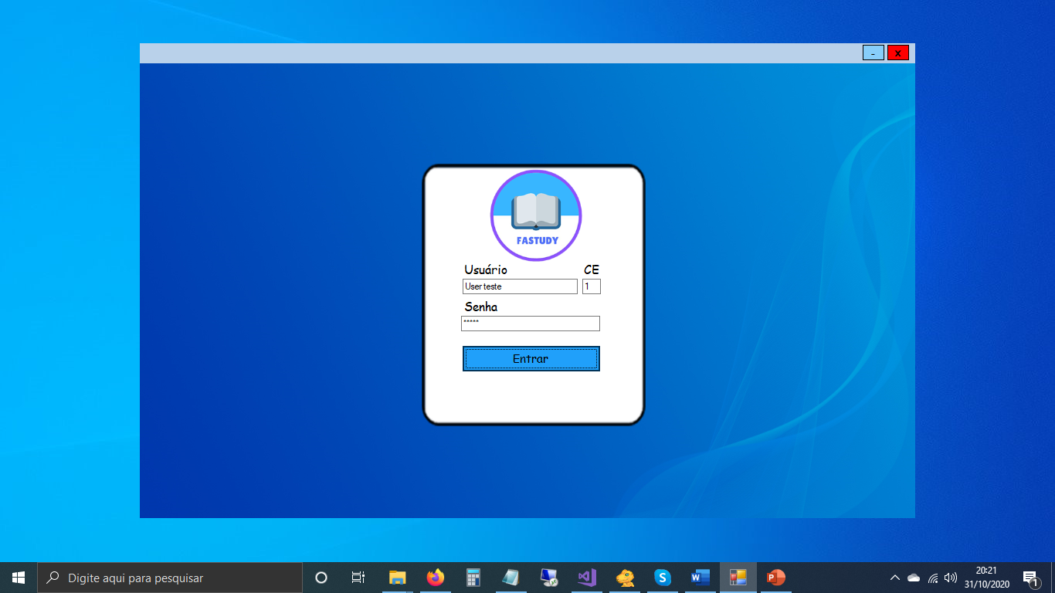

Fonte: (AUTORES, 2020)

A parte de autenticação do login foi feita utilizando os métodos do pacote Npgsql (.Net PostgreSQL), que permite a conexão com o banco de dados feito em PostgreSQL e a aplicação em C#. O código dessa autenticação pode ser visto, conforme a Figura 44.

Foi criada uma conexão utilizando uma classe estática criada anteriormente chamada “FuncoesBancoDeDados”, onde é utilizado um comando Sql para selecionar todas as linhas que tenham o login, senha e código escolar especificados pelo usuário, e então ele é executado. Caso o comando encontre uma linha no resultado, significa que o cadastro dessa pessoa existe e então ela será logada e levada para a próxima página, passando também suas informações para a próxima tela, mas caso contrário, essa pessoa receberá um erro que dirá para ela conferir se suas informações estão corretas, conforme a Figura 44.

Figura 44. Código de autenticação do login

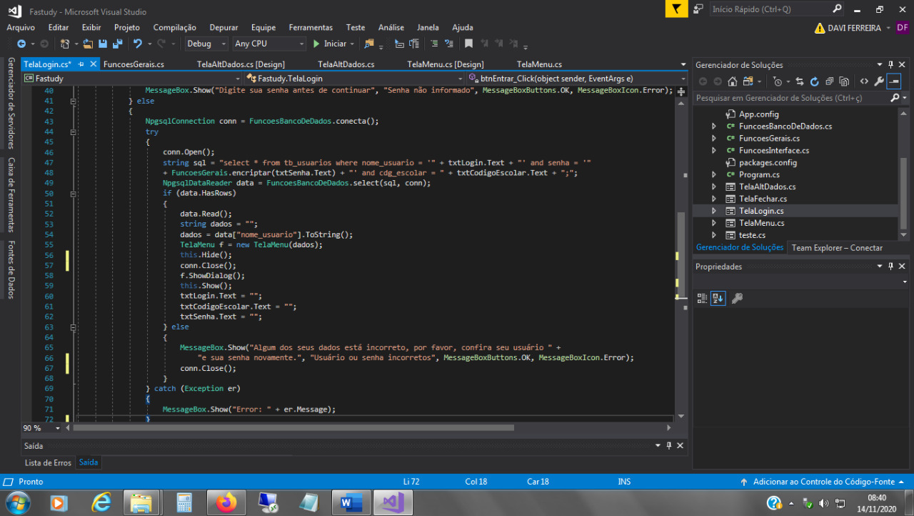

Fonte: (AUTORES, 2020)

O código de encriptação de senhas pode ser visto, conforme a figura 45.

Figura 45. Código de encriptação

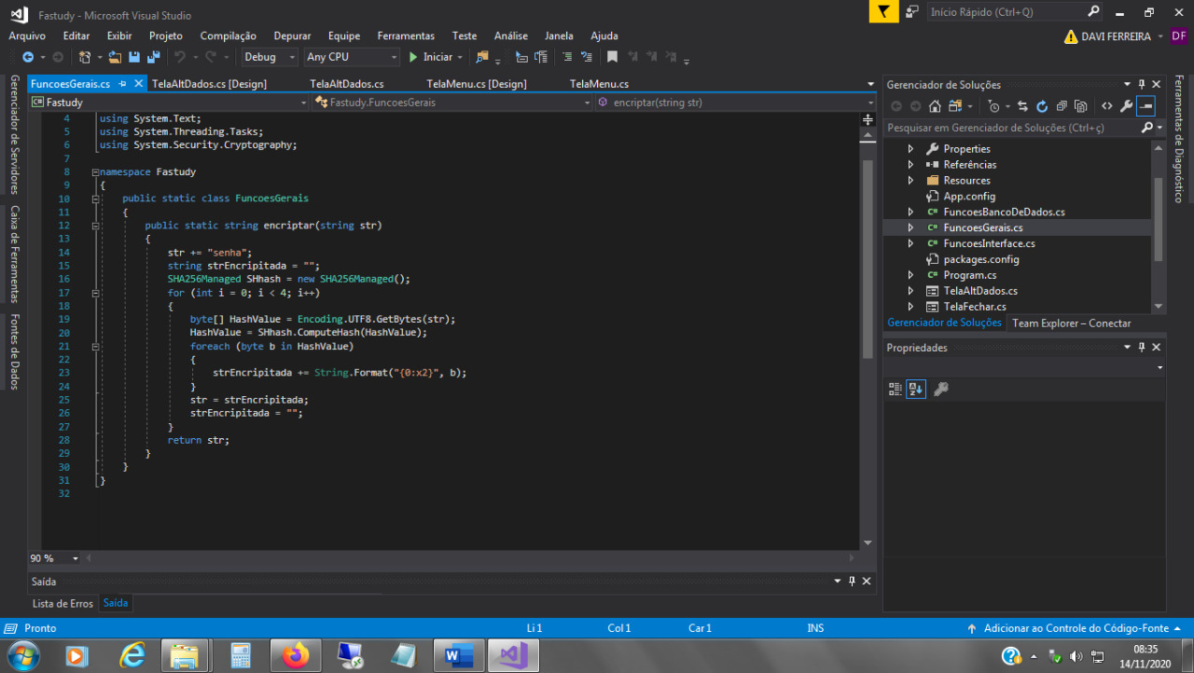

Fonte: (AUTORES, 2020)

Quando a pessoa consegue entrar com sucesso, ela é direcionada para a tela representada na Figura 46, que seria a tela principal da aplicação, onde se encontra um menu que estará presente em todas as telas. Nesse menu ela tem a opção de ter acesso a seu perfil clicando em seu nome ou foto, ter acesso a página principal caso ela saia dela, ter acesso a página de exercícios e ter acesso a página de informações sobre o projeto.

Figura 46. Tela inicial

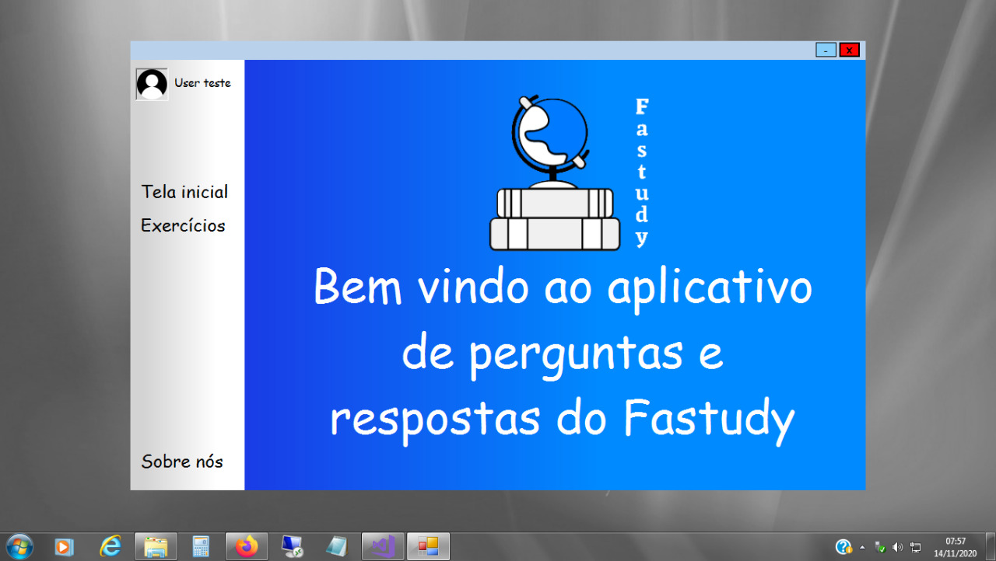

Fonte: (AUTORES, 2020)

A partir da tela inicial, o usuário tem a possibilidade de acessar as telas de exercícios, informações sobre o projeto e perfil.

A tela de exercícios se divide em duas possibilidades, conforme a Figura 47: a de fazer os exercícios baseados na sua escolha de matéria e conteúdo e a de fazer exercícios aleatoriamente sem nenhum critério em específico.

Figura 47. Tela de escolha de exercícios

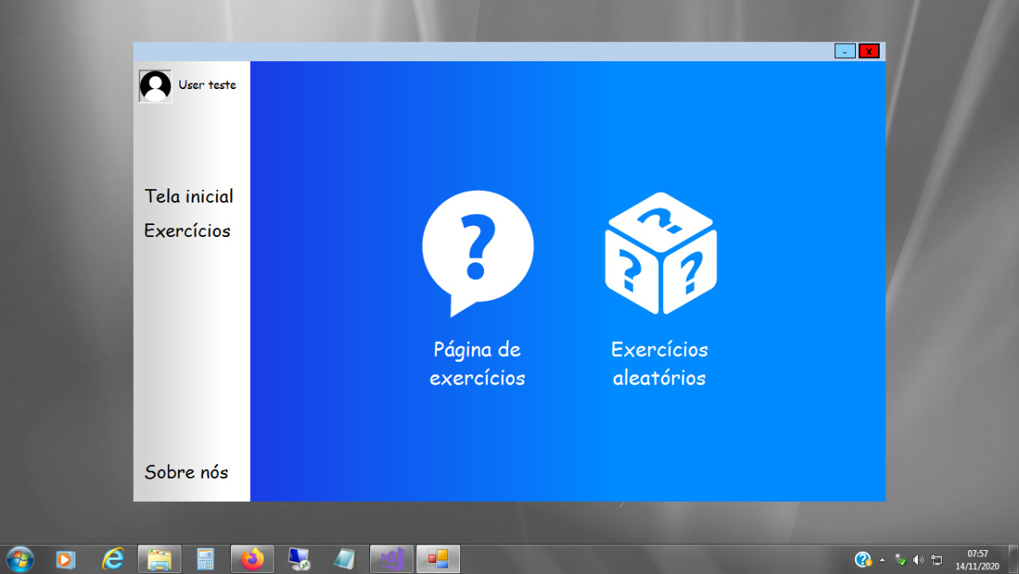

Fonte: (AUTORES, 2020)

Tendo escolhido a opção de realizar os exercícios baseando-se em sua própria escolha, o usuário é transportado para uma tela onde ele pode escolher entre as disciplinas que estão disponíveis, sendo elas Matemática, Língua Portuguesa, Física, Química, Biologia, Geografia, História, Sociologia e Filosofia, conforme a Figura 48.

Figura 48. Tela de escolha de disciplina

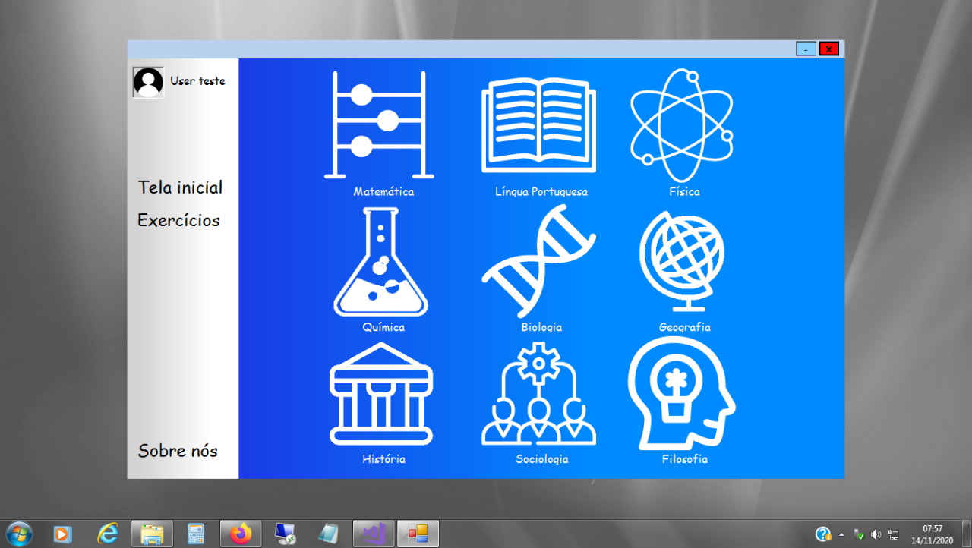

Fonte: (AUTORES, 2020)

Se o usuário, por exemplo, escolher “Matemática”, ele será direcionado para uma tela apresentando todos os conteúdos que estão disponíveis para a disciplina escolhida, que no caso foi a “Matemática”, com um esquema de paginação simples onde ele pode trocar de tela, indo para a próxima ou para a anterior clicando respectivamente nos botões representados por “>” e “<”, conforme as Figuras 49, 50 e 51

Figura 49. Tela de disciplinas 1

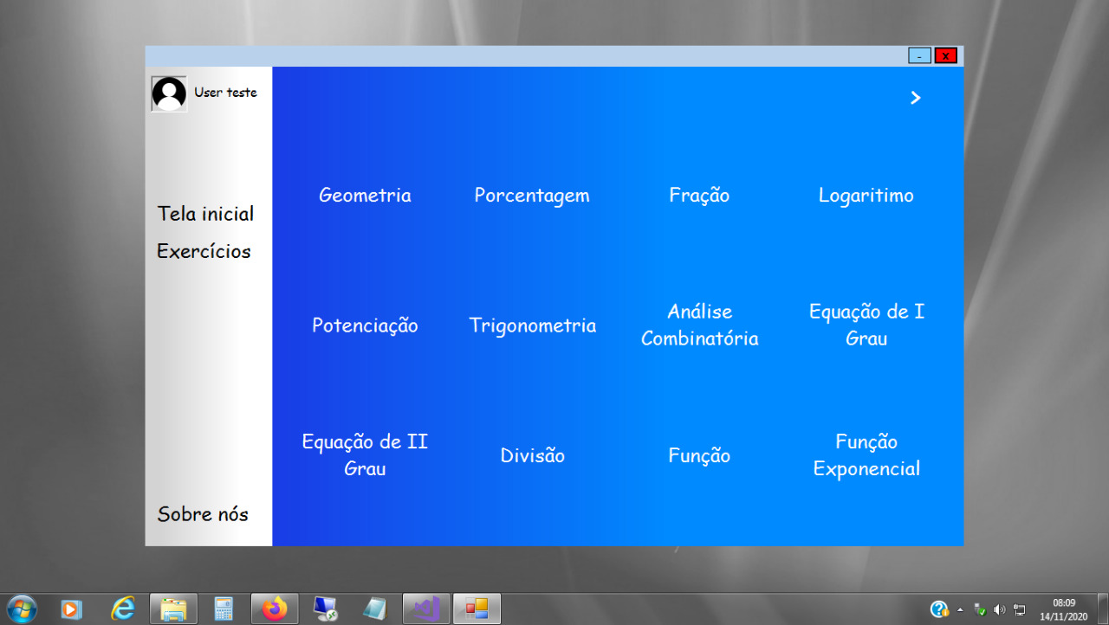

Fonte: (AUTORES, 2020)

Figura 50. Tela de disciplinas 2

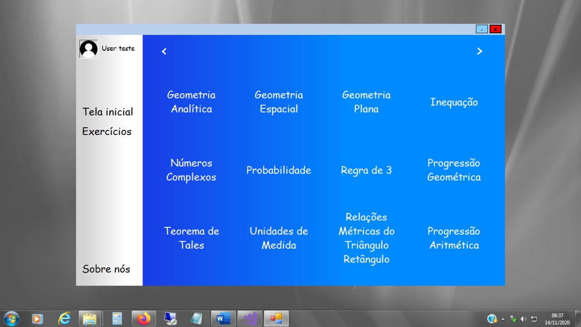

Fonte: (AUTORES, 2020)

Figura 51. Tela de disciplinas 3

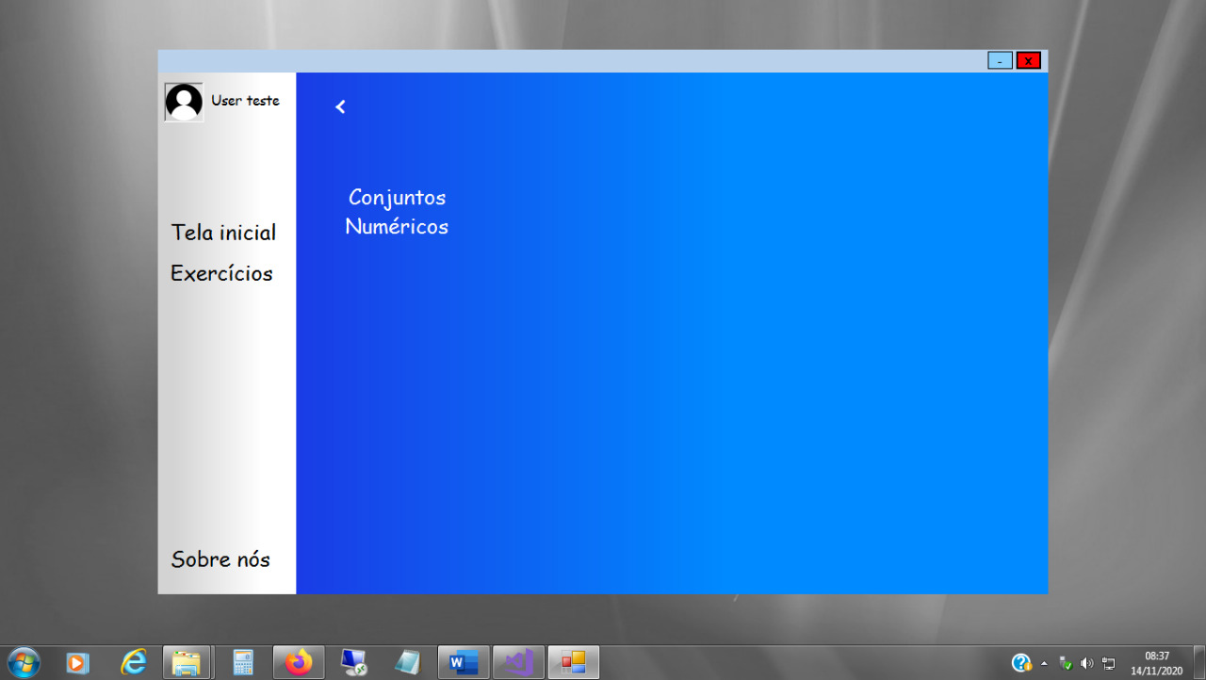

Fonte: (AUTORES, 2020)

Após isso, o usuário teria acesso a tela onde um exercício estaria localizado, conforme a Figura 52.

Figura 52. Tela do exercício

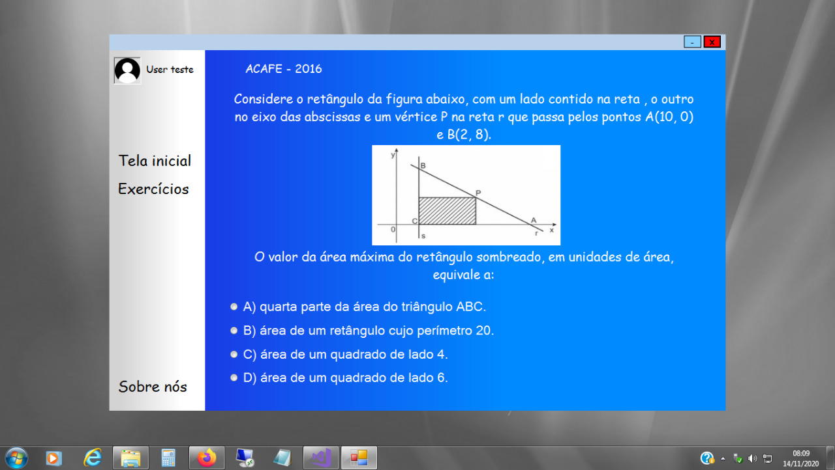

Fonte: (AUTORES, 2020)

Essa também seria a tela para qual o usuário seria direcionado caso ele tivesse escolhido realizar exercícios randomicamente, porém com a diferença de que os exercícios seguintes não seguiriam um padrão como a outra opção.

Além disso, o usuário pode acessar uma tela que contém informações sobre o projeto clicando na opção “Sobre Nós” no menu ao lado. Isso o levaria para uma tela contendo um texto explicativo do que é e mais sobre o projeto Fastudy, conforme a Figura 53.

Figura 53. Tela de informações do projeto

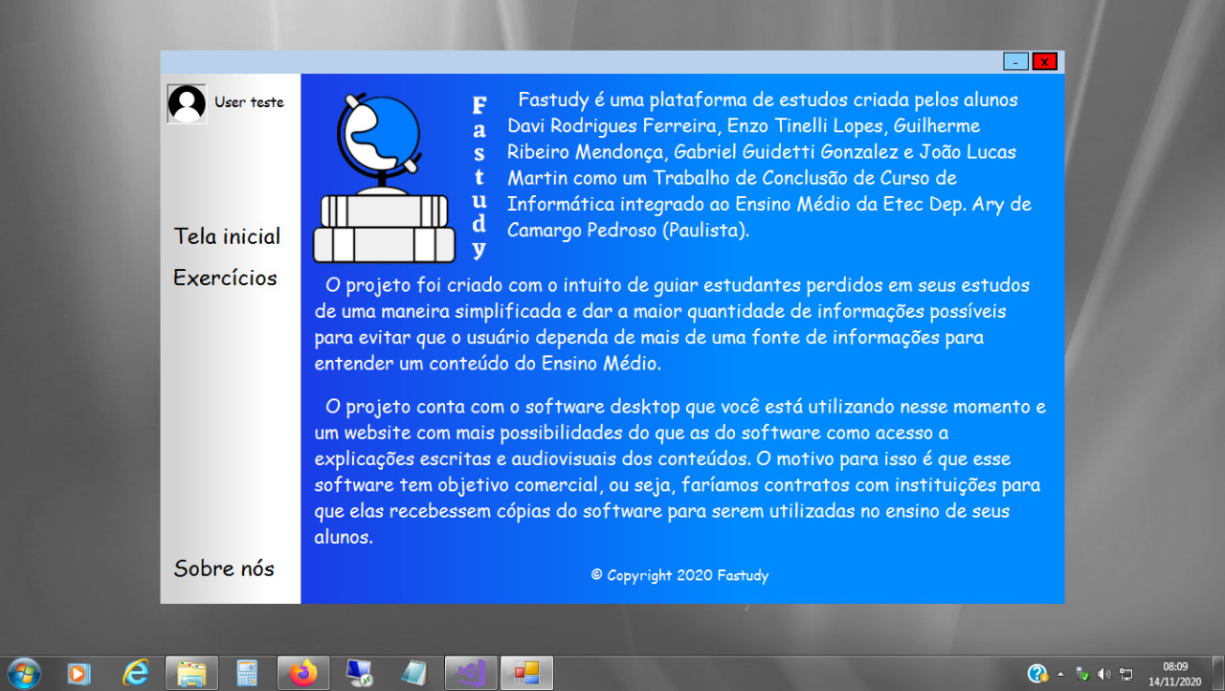

Fonte: (AUTORES, 2020)

A última tela relevante a ser apresentada é a tela de perfil do usuário, que pode ser acessada clicando em seu próprio nome de usuário ou na sua foto no menu ao lado.

Nessa tela, o usuário tem acesso a todas as informações que o aplicativo guarda sobre ele, como seu nome de usuário, nome completo, escola a qual pertence, email e dados menores como quantidade de perguntas respondidas, respondidas com acerto e a porcentagem de acerto, conforme a Figura 54.

Figura 54. Tela do usuário

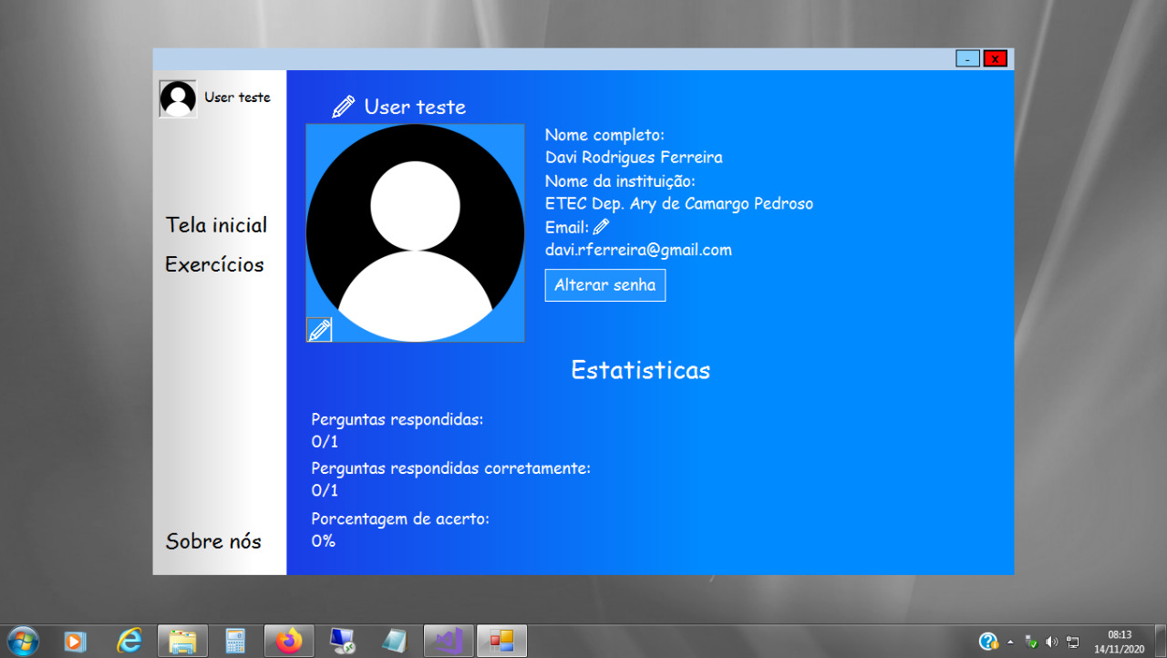

Fonte: (AUTORES, 2020)

Como é possível perceber na Figura 54, existem imagens de pequenos lápis ao lado de algumas informações, como o nome de usuário, a imagem do usuário e o email. Isso é porque, juntamente a senha, todas essas informações podem ser alteradas pelo próprio usuário, como pode ser visto nas Figuras 55, 56, 57 e 58.

Figura 55. Alterar nome de usuário

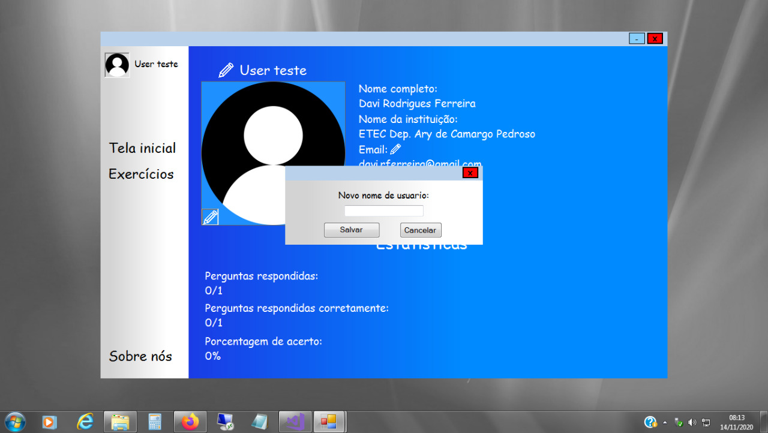

Fonte: (AUTORES, 2020)

Figura 56. Alterar email

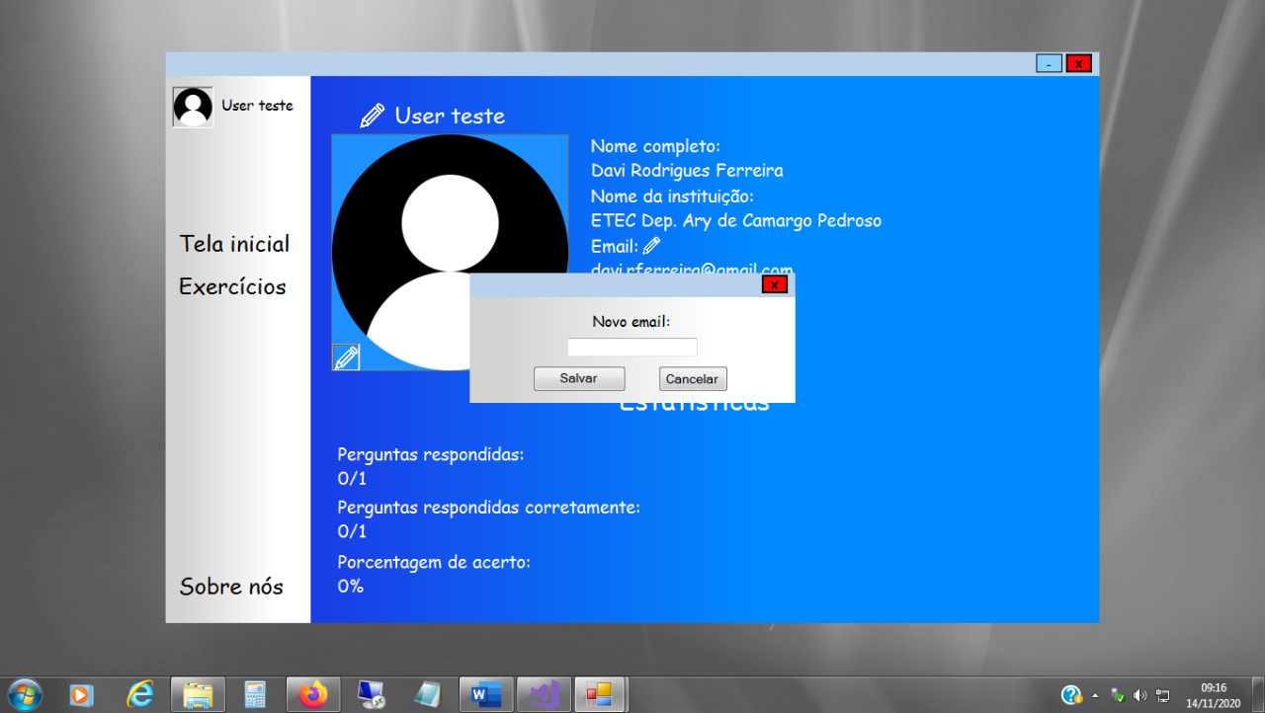

Fonte: (AUTORES, 2020)

Figura 57. Alterar imagem de usuário

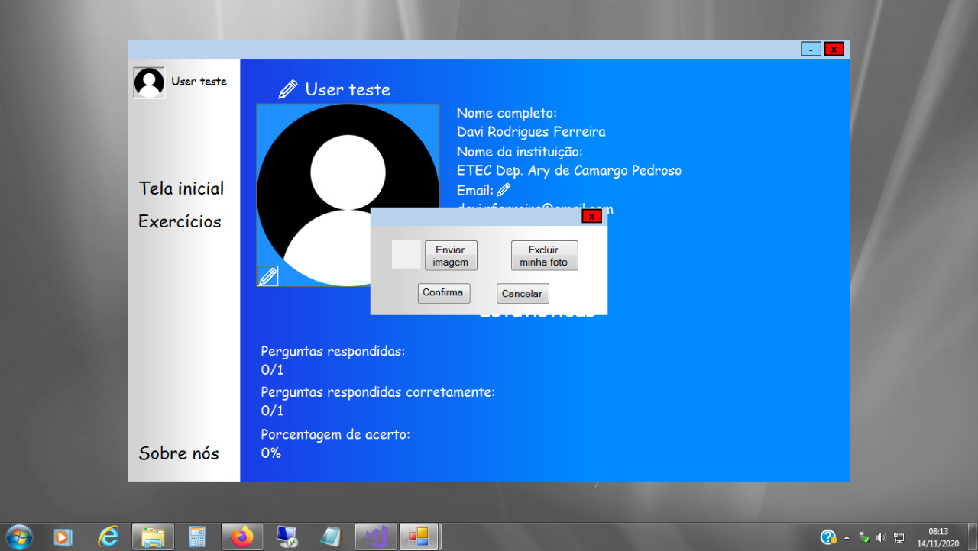

Fonte: (AUTORES, 2020)

Figura 58. Alterar senha

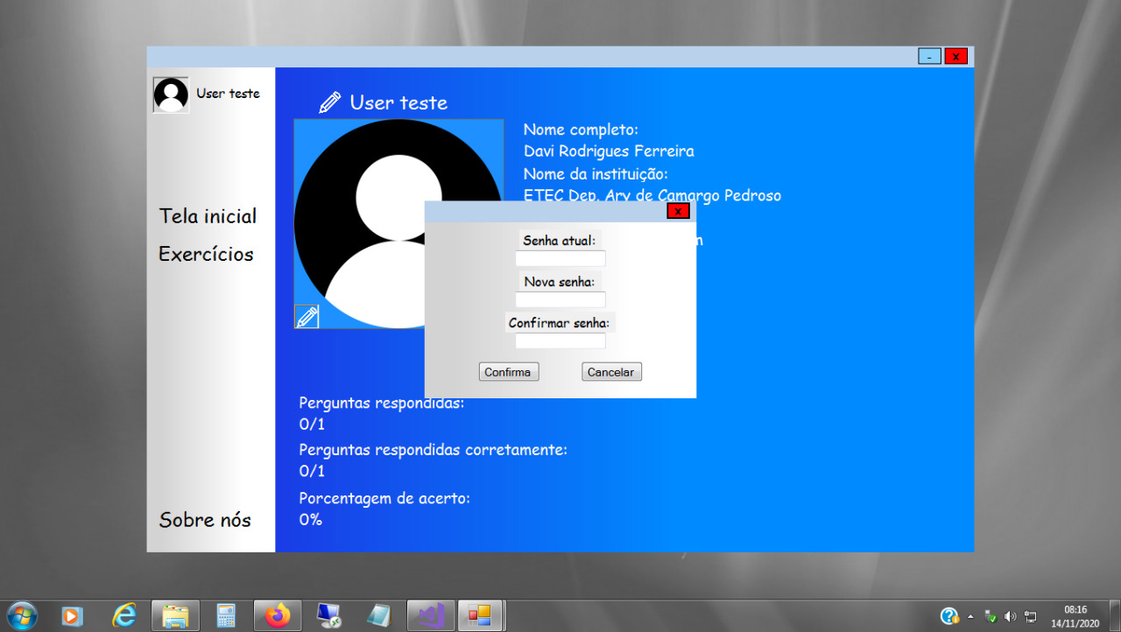

Fonte: (AUTORES, 2020)

A maneira que as telas trocam entre si é simples e não exige a abertura de nenhum outro tipo de formulário. Todas essas telas existem no aplicativo como “panels” ocupando a mesma posição, com a diferença de que só um deles é visível por vez, conforme o código na Figura 59.

Figura 59. Código responsável pela troca das telas

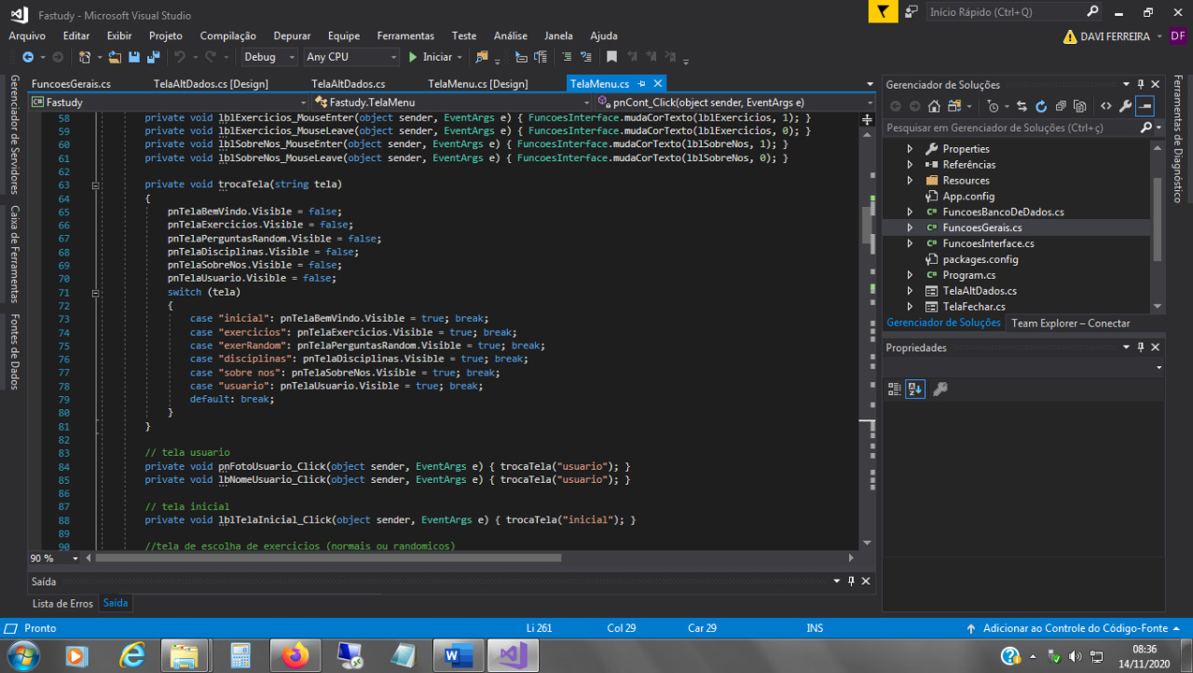

Fonte: (AUTORES, 2020)

Além disso, foi implementado uma maneira do usuário “deslogar” da sua conta e voltar para a tela de login sem ter que encerrar a aplicação ou simplesmente encerrar a aplicação, conforme a Figura 60.

Figura 60. Tela de encerramento da aplicação

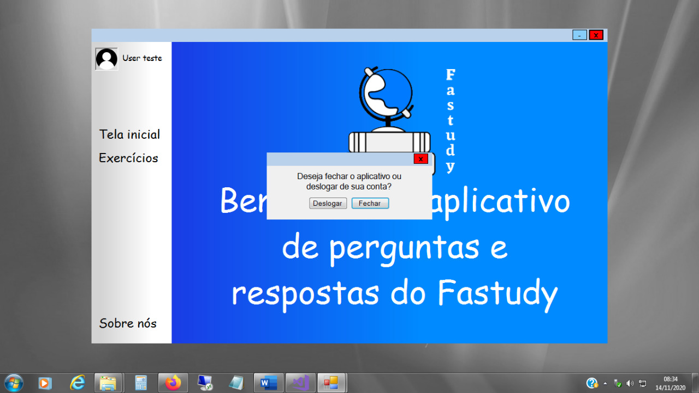

Fonte: (AUTORES, 2020)